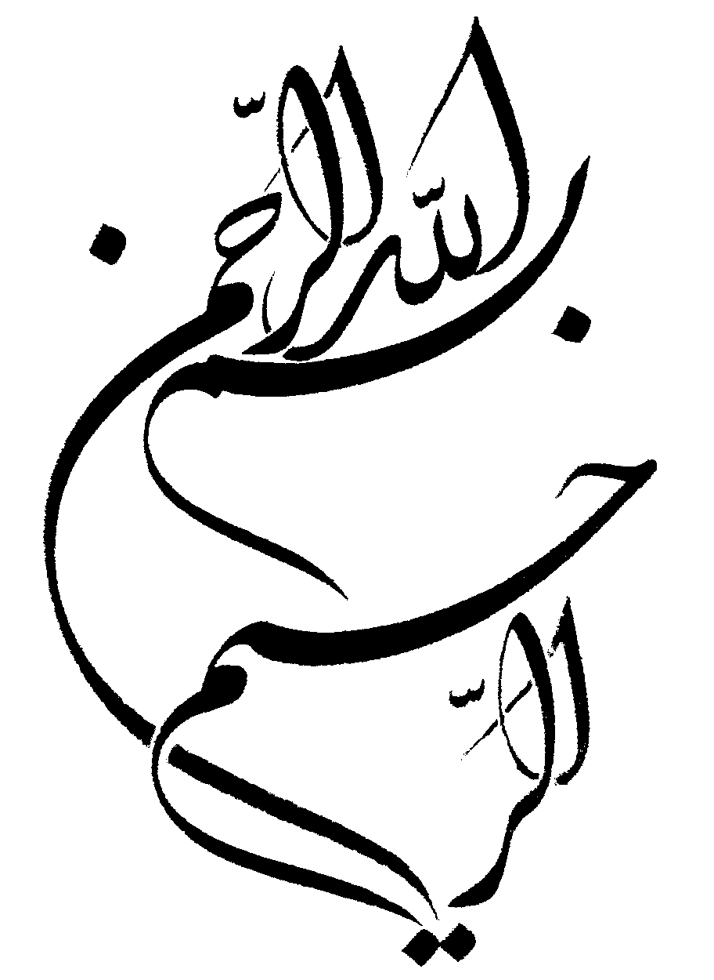
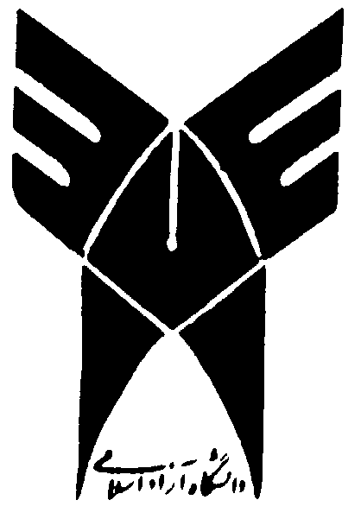

دانشگاه آزاد اسلامي

واحد تهران مرکز

موضوع:
آشنايي با دنياي ريتم موسيقي

استاد راهنما:

دانشجو:

مقدمه:
تا كنون با هر نوازنده‌ي ساز كوبه‌اي كه برخورد داشته‌ام، نواختن را با زدن و كوفتن بر روي هر چيز در دسترس، آغاز كرده‌ايد. پنداشت ما بر اين است كه اگر اين كتاب را برداشتيد، شما نيز از اين قانون مستثني نباشيد. در نتيجه، اگر پيش از اين هم، ساز كوبه‌اي خاصي ننواخته يا هيچ دوره‌ي آموزشي رسمي نديده باشيد، به هر حال نوازنده‌ايد .
با نواختن ساز كوبه‌اي، باستاني‌ترين و دوست‌داشتني‌ترين ساز را گزينش كرده‌ايد. در اين كره‌ي خاكي، هيچ جايي پيدا نمي شود كه شيوه‌ي سنتي نواختن ساز كوبه‌اي، در آن وجود نداشته باشد. در واقع همچنان كه در صفحه‌هاي بعد، متوجه خواهيد شد، نواختن ساز كوبه‌اي، تفريحي جهاني است كه هر كس بدون توجه به ذائقه‌اش در موسيقي، مي‌تواند از آن لذت ببرد .
تا جايي كه ممكن است، هدف در اين كتاب، آشنا ساختن خواننده با گونه‌هاي سازهاي كوبه‌اي و نواختن سبك‌هاي گوناگون است .
اگر شما هم مانند من بينديشيد، مي‌توانيد درهمه‌ي اين روش‌ها، لذت ويژه‌ي آن را بيابيد و با دانستن شيوه‌هاي گوناگون، از خود نوازنده‌اي بسيار خوب و پويا بسازيد .
فصل اول :
ورود به دنياي ريتم
بحثي كه از مدت‌ها پيش وجود دارد اين است كه آيا نت خواني موسيقي، لازمه‌ي كار نوازنده‌ي سازهاي كوبه‌اي هست يا نه ؟ راستش را بخواهيد ،نيازي به نت نيست. مي‌توانيد نوازنده‌ي توانايي باشيد و هرگز به قطعه‌ي موسيقي نگاه نكنيد، ولي با اين وجود، توانايي خواندن آن چه كه بر روي كاغذ نوشته شده است مي‌تواند درهاي فراواني را به روي نوازنده بگشايد. مي‌توانيد با نوازندگاني بنشينيد كه هرگز آن‌ها را نديده‌ايد و آهنگي را بنوازيد كه هرگز پيش از اين نشنيده‌ايد و آن را به بهترين شيوه، اجرا كنيد يا اگر تنها با شنيدن، نتوانيد قطعه‌اي را اجرا كنيد، مي‌توانيد به فروشگاه محصولات محصولات موسيقي برويد و نسخه‌اي از تك نوازي دلخواه خود را فراهم كرده و آن‌ را بياموزيد. حتي مي‌توانيد در اينترنت، ريتم‌ها را با ديگر نوازندگان، رد و بدل كنيد و ... اين بخش را بخوانيد، بي‌گمان متوجه خواهيد شد كه خواندن نت، آن اندازه هم دشوار نيست و هر زماني را كه براي يادگيري نت (‌تئوري موسيقي ) سپري كنيد، ارزشمند و سودمند خواهد بود .
همان گونه كه خودتان متوجه خواهيد شد، افراد راه‌هاي گوناگوني را براي نواختن ريتم‌ها به كار مي‌برند. در اين كتاب، نت ‌نويسي و روش‌هاي حرفه‌اي و رايج موسيقي بكار برده شده است. انجام اين دستور، دو فايده ي مهم در بر دارد : نخست اين كه حتي اگر بخواهيد نت سازهاي ديگر را اجرا كنيد ،پيش از اين اصول پايه‌هاي نت خواني را مي‌دانيد، دوم، اين راه از راه‌هاي ديگر، به مراتب ساده‌تر و آشكارتر است .

اشاره
براي ادامه اين كتاب ،اجباري به دانستن نت خواني نيست. بيشتر ريتم‌هاي نوشته شده در اين كتاب، بر رويCD موجود هستند. تنها كاري كه بايد انجام دهيد، گوش دادن به بخش‌هايي از CD است كه در كنار هر ريتم، شمارهَ‌ي مربوط به آن نوشته شده است و به اين گونه مي‌توانيد شيوه‌ي صدا دهي آن ريتم را بشنويد. در نتيجه مي‌توانيد با ريتم موجود در CD بنوازيد .
حتي مي‌توانيد مهارت‌هاي نت‌خواني خود را از راه گوش دادن به CD، پشتيباني كنيد. تنها همزمان با شنيدن CD، به ريتم مربوط به آن نگاه كنيد. هيچ گاه خواندن نت، بدون اشكال نيست .

آشنايي با الفباي موسيقي
فكر كنيد كه خواندن خط موسيقي، مانند خواندن اين كتاب است. حروف، واژه‌ها را به وجود مي‌آورند و سرانجام، جمله و پس از آن پاراگراف و مانند اين‌ها به وجود مي آيد. در موسيقي، با نت‌ها و سكوت‌ها سروكار داريد ( پس از اين، در اين بخش مي‌توانيد هه‌ي نت‌ها و سكوت‌هاي موجود در موسيقي را ببينيد )، كه در واقع نوع ميزان را معين مي‌كنند (‌ميزان، همان واحد زمان در نت موسيقي است ). در پايان، ميزان، بخش‌هاي كوتاه موسيقي را به وجود مي آورد كه گرد آمدن آن‌ها سبب آفرينش آهنگ يا قطعه‌ي موسيقي مي‌شود.
تبديل به مي‌كند ( نت سياه. بنابراين براي زمان ،‌ نت سياه تنها يك ضرب مي‌گيرد و در هر ميزان چهار ضرب خواهيد داشت .
ت) سرعت : اين نشانه نشان مي‌دهد كه با توجه به ساعت يا مترونوم (وسيله‌اي كه شمار زيادي از نوازندگان براي كمك به حفظ ريتم از آن استفاده ميكنند براي آگاهي بيشتر از مترونوم‌ها، بخش هفدهم را بخوانيد ) هر نت را با چه سرعتي بايد نواخت. در تصوير 1-2، عدد رو به روي ن سياه نشان مي دهد كه در هر دقيقه، چند ضرب نت سياه اجرا مي‌شود .
ث) نشانه‌ي سبك : نشانه‌ي سبك، بازگو كننده‌ي حس و يا يك سبك موسيقي‌اي است كه اجرا مي‌شود. بسته به سازنده‌ي ريتم، برخي از پارتيتورهاي موسيقي، نشانه‌ي سبك ندارند .
ج ) خط ميزان : خط ميزان، ميزان‌ها را از يكديگر جدا مي سازد هر ميزان، يك گروه نتي است كه كسر ميزان آن را مي‌شناساند. درتصوير 1-2، خط ميزان پس از چهار ضرب مي‌آيد. داشتن ميزان به سازنده‌ي ريتم اين اجازه را مي‌دهد كه قطعه را به بخش‌هاي كوچك تقيسم كند و خواندن آن را آسان‌تر سازد .
نشانه‌ي تغيير دهنده : نشانه‌ي تغيير دهنده نشان مي‌دهد كه تا چه اندازه بايد قوي يا ضعيف نواخت. در تصوير 1-2، نشانه‌ي mf يا متسوفورته يعني به گونه‌ي « معتدل قوي » است. ديگر نشانه‌هاي تغيير دهنده، نشان دهنده‌ي صداهاي قوي و ضعيف و ديگر هستند. تصوير 2-2، شماري از نشانه‌هاي تغيير دهنده‌ي رايج در موسيقي را نشان مي‌دهد .
ح ) تكرار : اين نشانه به معناي تكرار ميزان‌هاي اجرا شده است كه در ميان دو خط ميزان، قرار مي‌گيرد.

تصوير 2-2: نشانه‌هاي تغيير دهنده‌ي موجود در موسيقي
pp: بسيار نرم و آهسته mf:به گونه‌ي معتدل قوي و بلند
p:نرم و آهسته f: بلندتر
mp: به گونه‌ي معتدل نرم و آهسته ff: بسيار بلند
خ) كرشندو: كروشندوي تغيير دهنده‌اي است كه افزايش تدريجي نت‌هايي را نشان مي‌دهد كه بر روي اين نشانه نوشته شده‌اند. نشانه‌ي تغيير دهنده‌ي ديگري هم كه مربوط به افزايش و كاهش صدا است، دكر شندو است، دقيقاً خلاف كرشندو عمل مي‌كند ؛ يعني به جاي افزايش تدريجي صدا ،آنرا به تدريج كاهش مي‌دهد.
د) آكسان : آكسان، نشانه‌ي تغيير دهنده‌ي ديگري كه تنها مربوط به نتي است كه زير آن قرار دارد. نت آكسان‌دار را بايستي بلندتر از نت‌هاي ديگر نواخت.
ذ) خط پايان : خط پايان، نشانه‌ي به پايان‌ رسيدن قطعه است.
س) ولت :نشانه‌ي ولت، نشان مي‌دهد كه چگونه بخش ويژه‌اي از پارتيتور را به پايان برسانيد. دقت داشته باشيد كه تصوير 1-2، داراي دو ولت است. ولت 1، تكراري است كه به اول نت باز مي‌گردد. در برگشت و تكرار سه ميزان اول، به جاي ولت 1، ميزان دولت در ولت 2 اجرا مي‌شود.
ش) نت‌ها: اين نشانه‌ها نشان دهنده‌ي نوع كشتي است كه بايد نواخته شود. هر نت ،نشان دهنده‌ي طول كششي متفاوت است. تصوير 3-2 نشان مي‌دهد كه چه شماري از اين نت‌ها برابر با يك ميزان هستند. دقت كنيد كه ميزان ، در برگيرنده‌ي يك نت گرد، دو نت سفيد، چهار نت سياه، هشت نت چنگ و شانزده نت دولا چگ است. در هر ميزان، چهار نت سياه وجود دارد، كه هر يك از آنها يك چهارم هر ميزان را پر مي‌كند. نام هر نت، نشان ميدهد كه چه شماري از هر نت در يك ميزان قرار مي‌گيرد. استثناي اين قانون، نتي به نام تريوله است. براي مشاهده اين استثناء به تصوير 3-2 نگاه كنيد.
نت‌هاي چنگ، بالاي سر خود ،‌داراي نشانه‌ي « 3» هستند كه در گروه‌هاي سه تايي، تقسيم شده‌اند. تريوله، نت‌هاي چنگ غير طيعي هستند كه سه تاي آن‌ها برابر يك ضر كامل است. اين معناي نشانه‌ي « 3» بالاي نت‌هاي است. تريوله، نشانه‌اي است كاملاً رايج كه در موسيقي استفاده‌ي فراواني دارد .
تريوله‌هاي ديگر، در برگيرنده‌ي گروه نت‌هاي سياه و گروه‌ نت‌هاي دولا چنگ هستند. سه نت سياه در تريوله، برابر با دو ضرب و سه نت دولا چنگ در تريوله، برابر با نيم ضرب است.
ص) نت‌ نقطه‌دار : نت نقطه‌دار، برابر است با ارزش زمان خود نت، افزون بر نصف آن نت.
نت چنگ نقطه‌دار، برابر با يك چنگ افزون بر يك نت دولا چنگ است .
ض ) سكوت‌ها : نشانه‌ي سكوت، نشان‌دهنده‌ي زماني هستند كه نبايد نواخت .

. براي نمونه اگر بخواهيم در هر ميزان ، به جاي نت سياه چنگ قرار دهيم، بنابراين به جاي چهار نت سياه به هشت نت چنگ نياز داريم .م .
. براي نمونه نت گرد چهار ضرب است، اما گرد نقطه‌دار، شش ضرب .م.

